

**TECHNISCHE RIDER**

**2025**



**Inhoudsopgave**



**1. Intro, pagina 2 t/m 3**

**2.Technische specificaties, pagina 4**

**3. Overige technische specificaties, pagina 5 t/m 6**

**4. Plattegrond, pagina 7 t/m 8**

**5. Brandveiligheidseisen 9 t/m 14**

**6. Huisregels bezoekers, pagina 15 t/m 16**

**7. Huisregels evenementen, pagina 17 t/m 18**



**1.Intro**



Deze technische rider biedt een volledig overzicht van de technische en praktische eisen voor SilverDome. Het document is bedoeld om een soepele samenwerking te garanderen tussen onze crew en het lokale productieteam.

Hierin vind je alle details over podiumspecificaties, geluid, licht, backline, stroomvoorziening, logistiek en andere belangrijke aspecten die nodig zijn voor een succesvolle uitvoering.

**Bedankt voor de samenwerking, en we kijken uit naar een geslaagd evenement!**

**Facts in het kort:**

* Beurs & Evenementenvloer (IJsbaan) van 1800m2 (afmeting 30x60m)
* Beurs & Evenementendoorloop (Oval) van 2500m2 (afmeting 250m lang x 10m breed) bochten
* Maximale capaciteit 6500 bezoekers (afhankelijk van opstellingen)
* 2 vaste tribunes op lange zijdes; 450 genummerde zitplekken per zijde
* Diverse extra area’s: Curlinghal 600m2, Discotheek 500m2 & diverse outdoor mogelijkheden
* Diverse extra zalen; van 10 tot 300 personen
* Mogelijkheden tot nachtvergunning
* Mogelijkheid tot afdekken van ijsvloer met isolerende vloerplaten (incl. op- / afbouw)
* Crewcatering op aanvraag beschikbaar



* DWG tekeningen vanuit de venue beschikbaar voor organisatoren
* Krachstroom aanwezig op diverse locaties in het pand
* Vaste preffered suppliers met aantrekkelijke prijsvoordelen
* 800+ gratis parkeerplaatsen direct gelegen naast de venue
* Meerdere onbewaakte fietsenstallingen op het buitenterrein
* 1 tot 6 grote kleedruimtes inclusief eigen sanitair
* Mogelijkheden tot productiekantoor met eigen meubilair
* Gunstige akoestische eigenschappen
* Goede bereikbaarheid; directe aansluiting op A12, bushaltes op 2 minuten en 10 minuten loopafstand van Randstadrail en treinstation Lansingerland
* Food & Drinks revenuen uitkoopbaar tegen geldende voorwaarden
* Meerdere backstage mogelijkheden

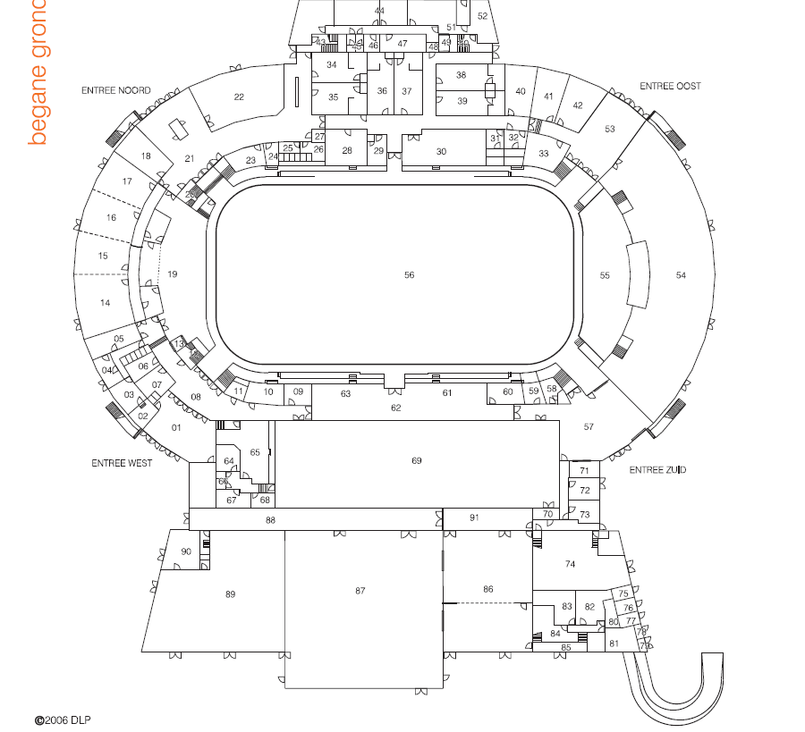



**FACTS**



**2**



**2. Technische specificaties**

* Afmeting productie-ingang roldeur Zuid buiten: 400cm (h) x 390cm (b)
* Afmeting productie-ingang roldeur Zuid buiten: 375cm (h) x 390cm (b)
* Afmeting doorgang roldeur: 250cm (h) x 220 (b)
* Breedte hellingbaan begane grond – Oval 250cm
* Alle boardingen zijn voorzien van verwijderbare glasplaten (tegen meerwerk)
* Alle tribuneranden zijn voorzien van verwijderbare glasplaten (tegen meerwerk)
* Theaterdoek / Back drops zijn beschikbaar voor creëren blackbox (tegen meerwerk)
* Evenementenstand Brandmeldinstallatie mogelijk bij inzet van gecertificeerde brandwacht
* Gasten Wifi gratis beschikbaar, bekabeld internet op aanvraag
* Opslagruimte op aanvraag beschikbaar
* 2x 125 amp direct beschikbaar bij afhuur locatie, overige aansluitingen op aanvraag

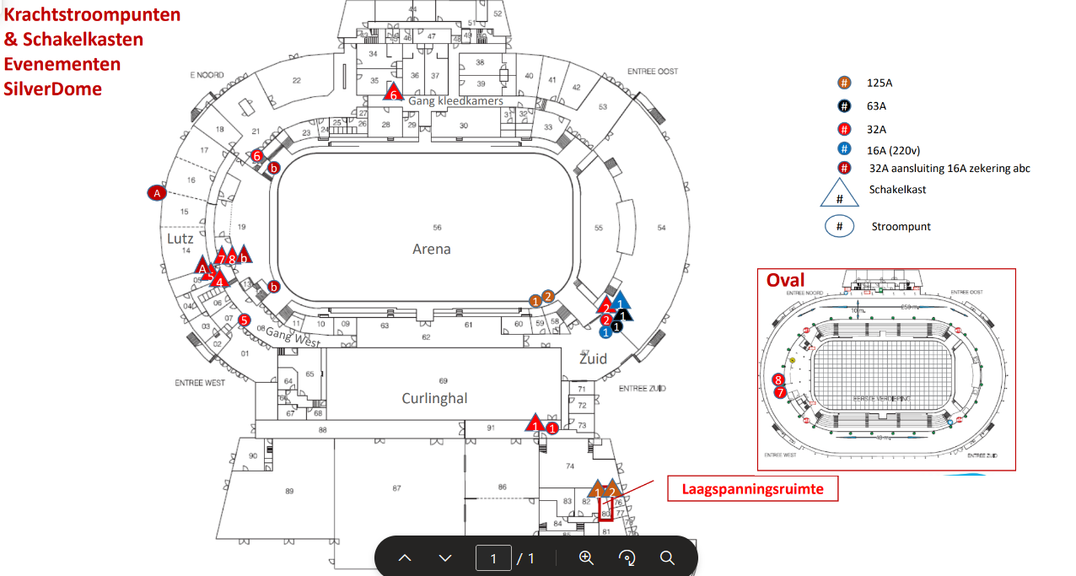



**3. Overige Technische Specificaties**   
  
Vloerbelasting

**3**

* Ijsbaan begane grond 1020kg/m2
* Curlingbaan begane grond 1020kg/m2
* Oval 510kg/m2
* Overige ruimten eerste verdieping 510kg/m2
* Tribune 408kg/m2
* Hellingbaan 510kg/m2

Dakbelasting

* Curlinghal betonconstructie 20kg/m2

Ijsbaan & Oval dakbelasting / spantbelasting:

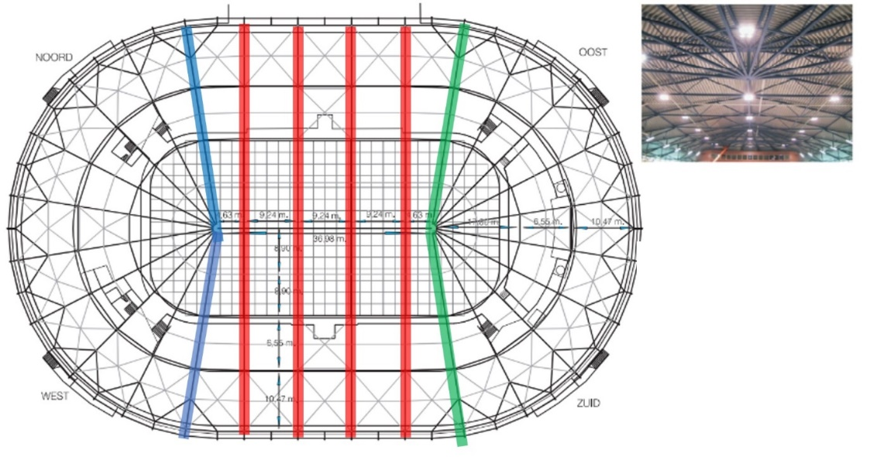



|  |  |
| --- | --- |
| Blauwe spanten (incl. waaier) | Zonder sneeuw: max puntlast in het midden 2000kg of de helft van de belasting per dakhelft aan de knopen |
| Met sneeuw: max puntlast in het midden 1000kg |
| Rode Hoofdspanten | Zonder sneeuw: max puntlast in het midden 4000kg of de helft van de belasting per dakhelft aan de knopen |
| Met sneeuw: max puntlast in het midden 2000kg |
| Middelste rode hoofdspanten | Met én zonder sneeuw: Bij de middelste spanten dient rekening te worden gehouden met de dakbelasting van de klok, welke a 500 kg (250 kg per spant) dient te worden meegenomen als belasting voor het dak |
| Groene Spanten (incl. waaier) | Met tijdelijke dakversterking is er aan de oost-zuidzijde spant een max puntlast van 5000kg met of zonder sneeuw |



Huurder wenst gebruik te maken van de dakversterking. Huurder draagt uiterlijk 8 weken voor aanvang zorg voor een technische tekening voor de rigging, inclusief berekening dakbelasting.



Overig

* Brandpaneel is aanwezig in hal van entree West
* Brandmeldcentrale in technische ruimte op begane grond onder tribune West-Zuid
* EHBO Ruimte beschikbaar op begane grond onder tribune Noord-Oost

**5**

**4. Plattegrond locatie**



**BEGANE GROND**

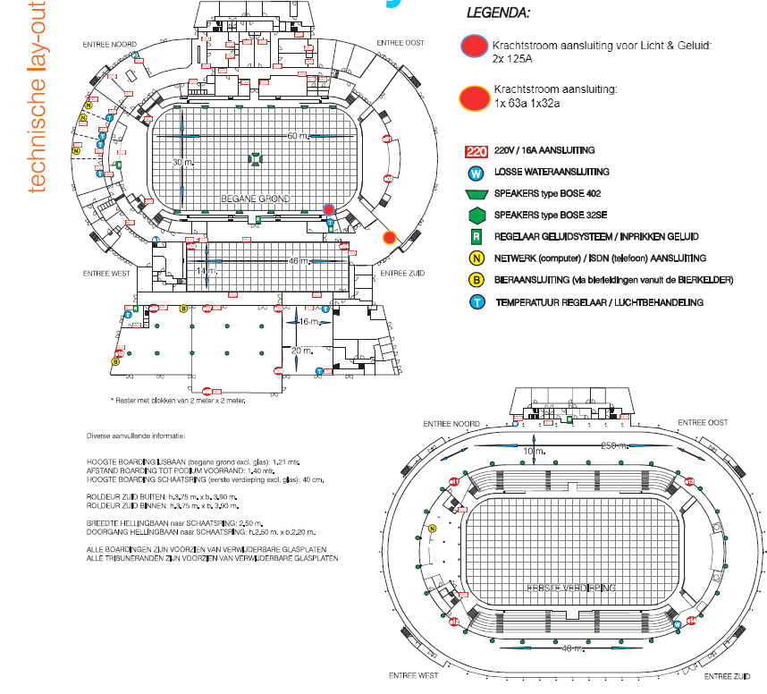



**6**



**EERSTE VERDIEPING (OVAL)**



**5. Brandveiligheidseisen**

**7**

***Eisen m.b.t. Brandveiligheid van evenementen in SilverDome***

A. Installaties, apparatuur en brandgevaarlijke stoffen

A.1 Bakken, braden, etc.



* Toepassing thermisch beveiligde frituurtoestellen (maximale olietemperatuur 200°C).
* Bakinstallaties moeten zo uitgevoerd zijn dat bij overbruisen geen olie/vet in de verbrandingsruimte kan komen.
* Bij een baktoestel dient een passend deksel of blusdeken binnen handbereik te zijn.
* Aan te houden afstanden voor bakkramen/-wagens met een gasinstallatie
* Afstand tot de wanden van het gebouw: bakkraam/-wagen, met blusinstallatie: (geen eis), bakkraam/-wagen, met frituur: 5 m, overige: 2 m, afstand tot andere bakkramen/-wagens: 2 m, afstand tot andere objecten: 2 m.
* Aan te houden afstanden voor bakkramen/-wagens met een elektrische installatie, waarin wordt gefrituurd: afstand tot wanden van het gebouw of aanwezige objecten: 2 m, afstand tot andere bakkramen/-wagens: 2 m.

Nabij een installatie voor koken, bakken, braden of frituren moet een blusmiddel 1 aanwezig zijn dat geschikt is om een brand in deze installatie te blussen. Het blusmiddel moet minimaal 1x per 2 jaar onderhouden zijn. Er dient een bord met pictogram F001 volgens ISO 7010 (zie hiernaast) duidelijk zichtbaar aanwezig te zijn



A.2. Overige

* Materiaal nabij warmtebronnen moet onbrandbaar zijn (steenachtig, metaal of glas) voor zover de temperatuur kan oplopen tot 90°C of de warmtestraling meer dan 2 kW/m² kan bedragen. Dit houdt in dat de materialen boven kookpunten en nabij halogeenspots en verwarmingselementen hieraan moeten voldoen
* Gebruikte elektra moet voldoen aan NEN 1010 Elektrische installaties voor laagspanning

De volgende brandgevaarlijke stoffen zijn toegestaan:



* Brandstoffen in het reservoir van een verbrandingsmotor (bv. van een auto)
* Brandstoffen in een verlichtings- of verwarmingstoestel of ander warmte-ontwikkelend toestel (bv. kookstel)
* Alcoholische dranken
* Diesel, gasolie of lichte stookolie tot maximaal 1000 liter (mits vlampunt > 61 °C)

B. Inrichtingselementen

**8**

B.1. Tenten en besloten ruimten in de hal    
eisen gelden als tenten of besloten ruimten in de hal worden geplaatst die voor publiek toegankelijk zijn. Voor tenten gelden deze eisen ook b.v. voor pagoden; voor overige ruimten alleen als deze omsloten zijn met wanden. Voor de eenduidigheid zijn de eisen voor tenten en besloten ruimten hier grotendeels gelijk getrokken.

* Voor tenten geldt dat deze op 5 m afstand van de wanden van het gebouw moeten zijn geplaatst en dat rondom binnen 5m geen brandbare vloeistoffen of open vuur aanwezig mogen zijn.
* De tent/ruimte moet zodanige uitgangen hebben dat de loopafstand naar een uitgang nergens meer dan 30m is. De uitgangen moeten een breedte hebben van ten minste 0,85x2,0 m. Bij een oppervlakte van meer dan 25 m2 zijn minimaal 2 uitgangen vereist.
* De binnen afwerking van de tent/ruimte dient te bestaan uit moeilijk brandbare materialen (dak/wanden: euroklasse B, vloerdelen: euroklasse Cfl). Tentdaken hoeven niet onderspannen te worden.
* De tent/ruimte moet voorzien zijn van verlichting. Deze moet een verlichtingssterkte van 1 lux op vloerniveau geven. Als meer dan 75 mensen aanwezig zijn, is noodverlichting vereist (1 lux op vloerniveau).
* Bij aanwezigheid van meer dan 50 personen moet de tent/ruimte voorzien zijn van: een draagbaar blustoestel, Vluchtrouteaanduiding met noodstroom (bv. accu) of tritiumborden die voldoen aan de zichtbaarheidseisen van NEN 6088. Bij gebruik van tritiumborden moet zijn aangegeven dat het tritium betreft en wat de vervangingsdatum (‘replace-date’) is. De vervangingsdatum en de tritiumaanduiding moeten duidelijk zichtbaar zijn.



 B.2. Trappen en verhoogde vloerdelen



* Een vloer of trap die meer dan 1,5 m boven een vloerdeel ligt moet voorzien zijn van een afscheiding van 0,9 m. De vrije hoogte onder de afscheiding mag niet meer dan 0,1 m zijn. Deze eisen gelden niet voor een podium.
* Waar een hoogteverschil van meer dan 0,22 m overbrugd moet worden in een vluchtroute, moet voorzien zijn in een trap of hellingbaan.

B.3. Brandveiligheid inrichting

* Inrichtingen zoals stands, kramen, podia en schappen moeten brandveilig zijn. Hieraan voldoen:
* Onbrandbare materialen (steen, glas, metaal, minerale isolatie);
* De meeste houtachtige materialen mits dikker dan 3,5 mm en zwaarder dan 560 kg/m³;
* Materialen dunner dan 3,5 mm die volledig zijn verlijmd op één van bovenstaande materialen;
* Materialen die voldoen aan euroklasse D volgens NEN-EN 13501-1 (aantonen met certificaat)

**9**

B.4. Plaatsing inrichtingselementen

* Tussen auto's (bv. autoshow) moet een minimale vrije afstand van 2 m worden aangehouden.
* Gangpaden tussen stands, kramen, schappen, podia e.d. moeten een vrije breedte van 1,1 m hebben.
* Bij de indeling van ruimten moet de volgende vrije vloeroppervlakte beschikbaar zijn:
* Persoon zonder zitplaats: 0,25 m2 ;
* Persoon met zitplaats: 0,3 m2 mits inventaris niet kan omvallen/verschuiven;<
* Persoon met zitplaats: 0,5 m2 als inventaris wel kan omvallen/verschuiven. FB 19929-2-RA 13
* Stoelen moeten gekoppeld of aan de vloer bevestigd zijn, zodanig dat deze niet kunnen verschuiven of omvallen. Dit geldt niet voor stoelen maximaal 4 rijen van maximaal 4 stoelen.
* Tussen stoelenrijen moet een ruimte vrijgehouden worden van 0,4 m.
* Het aantal stoelen per stoelenrij is maximaal:



* Als de stoelenrij slechts aan één kant toegankelijk is: 8 stoelen.
* Als de stoelenrij van twee kanten toegankelijk is:
* 50 stoelen mits vrije ruimte tussen rijen > 0,45 m en vrije ruimte gangpad > 1,1 m;
* 32 stoelen mits vrije ruimte tussen rijen > 0,45 m en vrije ruimte gangpad > 0,6 m;
* 16 stoelen bij minder vrije breedte tussen rijen of in gangpad.
* Nooduitgangen moeten vrij gehouden worden: Voor een nooduitgang moet een ruimte vrijgehouden worden met een lengte en breedte gelijk aan de deurbreedte.



* Blusmiddelen moeten vrij bereikbaar zijn.
* Blusmiddelen moeten goed zichtbaar zijn. Wanneer dit niet het geval is, moet een duidelijk zichtbaar pictogram conform NEN 3011 worden aangebracht (zie pictogrammen hiernaast).
* Vluchtrouteaanduidingen moeten goed zichtbaar blijven. Deze moeten verlicht zijn en voorzien van noodstroom (accu)

C. Aankleding en versiering

* Aankleding in een te plaatsen ruimte die omsloten is door wanden:
* Moet onbrandbaar zijn of voldoen aan de vlamproef in bijlage 2 van dit rapport; en
* Mag geen brandende druppels geven bij brand (bv. geen thermoplastische kunststoffen tenzij deze voldoen aan euroklasse d0 volgens NEN-EN 13501-1); en Moet hoger dan 2,5 m boven de vloer zijn geplaatst (alleen als er meer dan 50 mensen in aanwezig kunnen zijn).
* Horizontaal opgehangen textiel, folie of papier boven een vloer waar mensen aanwezig zijn moet onderspannen zijn met een metaaldraad op onderlinge afstand van maximale 0,35 m (of 0,7m maaswijdte indien in twee richtingen onderspannen).
* Gas gevulde ballonnen zijn binnen niet toegestaan.

D. Veilig vluchten



* Kabels, slangen of leidingen zijn zodanig opgehangen, afgeplakt of onder matten weggeborgen, dat aanwezigen er tijdens vluchten niet door gehinderd worden.
* Afgesloten doorgangen in vluchtrouten dienen onmiddellijk en zonder sleutel volledig in de vluchtrichting geopend te kunnen worden.

**10**

E. BHV-organisatie

De organisator van het evenement dient maatregelen te treffen voor:

* Het tijdig ontdekken van brand en alarmeren van aanwezigen;
* Verlenen van eerste hulp; − bestrijden van een beginnende brand;
* Alarmeren en opvangen van hulpverleningsdiensten;
* Voldoende personen voor de uitvoer van deze taken, die bekend zijn met het ontruimingsplan.
* De organisator van het evenement dient een coördinator (bij voorkeur onderdeel BHV) aan te stellen die regie heeft over geluid en verlichting en het geluid bij brand laat dempen en de zaalverlichting aanstuurt.

*Onder voorbehoud van Afwijkende of onvoorziene situaties, wijzigingen in de landelijke wetgeving en aanwijzingen van het bevoegd gezag.*



**Vuurwerk/open vuur/ overige special effects**Voor het gebruik van vuurwerk dient de huurder toestemming te hebben van de directie van SilverDome en dient te voldoen aan de betreffende wet- en regelgeving waaronder het hebben van een vergunning van de provincie Zuid-Holland. Vuurwerk boven publiek wordt niet toegestaan.   
  
Open vuur is i.v.m. aanwezige brandbare stoffen op locatie van SilverDome ten aller tijde niet toegestaan.   
  
Special effects waaronder rookmachines en overige producten welke rookvorming geven zijn in overleg toegestaan, mits op voorhand aangegeven en een externe brandwacht aanwezig is i.v.m. omzetten van brandmeldinstallaties.

**Afvalverwerking & Schoonmaak**Huurder draagt zelf zorg voor een gedegen afvalverwerking tijdens zowel opbouw, uitvoer als afbouw van het evenement gedurende productiedagen. Huurder dient gebruik te maken van

(pers)containers en afvalbakken welke door huurder voor eigen rekening dienen te worden ingehuurd bij toeleveranciers. Afvalverwerking / afvoer is eveneens voor rekening van huurder.



Tussentijdse en eindschoonmaak dient door de huurder gearrangeerd te worden conform onderstaand schoonmaaktabel.

De eindschoonmaak betreft volledige de volgende werkzaamheden   
  
(V) Veegschoonmaak: schoonvegen, prullenbakken legen en afval afvoeren   
(N) Natte schoonmaak: Schrobben/Dweilen/ Nat Afnemen / Raamwerk zemen



|  |  |  |  |  |
| --- | --- | --- | --- | --- |
| Locatie/ruimte  **11** | Ruimtes |  | V | N |
|  |  |  |  |  |
| Oval | Lange zijden, platforms, zijranden |  | x | X |
| Entree Noord | Entreehal + doorgang naar kleedkamers + deuren (matten stofzuigen) |  | X | X |
| Entree West | Entreehal + tussenhal + deuren |  | X | X |
| Entree Zuid | Matten entree |  | X | X |
| Kleedkamers | Gang, Kleedkamers (banken en vloer), douches en toiletten |  | X | X |
| EHBO Hok | Ruimte, toilet |  | X | X |
| Toiletgroepen intern- | Vloer, wasbakken, spiegels, toiletpotten/urinoirs |  | X | X |
| Buitenterrein SD | Rode klinkers, overig buitenterrein conform richtlijnen Gemeente Zoetermeer |  | X |  |

**Geluidsniveau**

Huurder mag inpandig muziekgeluid ten gehore brengen met een vermogen conform de geldende wet- en regelgeving(o.a. Activiteitenbesluit Milieubeheer) en overige conform het bepaalde in artikel 16 Algemene Huurvoorwaarden.

De Gemeente Zoetermeer voert geluidsmetingen uit met geijkte apparatuur. Huurder dient zich te houden aan de regels zoals door Gemeente Zoetermeer en overige overheidsdiensten gesteld zijn. Verhuurder is hierin géén partij en heeft recht op een schadevergoeding wanneer Huurder na één waarschuwing van de Gemeente Zoetermeer de instructies niet zal uitvoeren.

Eventuele boetes zijn voor rekening van huurder. Huurder wordt dringend geadviseerd aantoonbaar een binnen geluidsniveau van 95 db(a) als richtlijn aan te houden, zorg te dragen voor buitendeuren die dicht zijn en ten alle tijden op aanwijzing van SilverDome het geluidsniveau aan te passen.

**Elektriciteit**   
Alleen door SilverDome aangewezen bevoegd persoon mag aansluitingen op de spannings-voorzieningen aanbrengen of verwijderen. Eventuele extra aansluitingen bovenop de standaard aansluiting voor 2x 125amp worden apart in rekening gebracht middels nacalculatie



**Rigging**Indien er rigging wordt gehangen in de zaal dient de organisator voorafgaand een technische tekening met daarbij behorende gewichten in te sturen aan de locatie welke op voorhand wordt geaccordeerd aan de hand van de richtlijnen van dakbelasting.   
  
**Schade**Om beschadigingen tegen te gaan, is het de huurder niet toegestaan de vloeren, wanden, daken of andere delen van het gehuurde te veranderen. Het bevestigen van materiaal aan muren en het gebruik van tape op muren en vloeren is zonder toestemming niet toegestaan. In het geval van schade zal de huurder aansprakelijk worden gesteld voor eventuele verwijderings/herstelwerkzaamheden.

**Showbeveiliging**SilverDome verplicht de huurder te voldoen aan de minimale eis t.b.v. de inzet van beveiligingsmedewerkers gebaseerd op “security-templates”. Deze zijn gebaseerd op de aard van het evenement, het verwachte aantal bezoekers en opstelling van de locatie.   
Beveiligingsorganisaties en beveiligingsmedewerkers moeten voldoen aan de wet particuliere beveiligingsorganisaties en recherchebureaus. Alle beveiligingsmedewerkers dienen tijdens het uitvoeren van de werkzaamheden een geldig en door het Ministerie van Justitie voorgeschreven legitimatiebewijs bij zich te dragen.   
  
Voor het uitvoeren van showbeveiligingswerkzaamheden dient de huurder een van onderstaande preffered suppliers in te schakelen:



**12**

* Entrance Experts / BMS



* SSG Security
* DB Secure



**6. Huisregels bezoekers**

Tijdens alle evenementen zijn de huisregels van SilverDome van kracht. (pagina 14 en 15)

**Hekwek**SilverDome beschikt over een vaste set Evenementhekwerk incl. zeilen en dranghekken. Deze kunnen tegen meerprijs worden ingehuurd en op aanwijzing worden geplaatst. Eventuele extra hekken evenals stagebarriers kunnen bij preffered suppliers worden ingehuurd

**Glaswerk**In verband van veiligheid van onze bezoekers, artiesten en personeel worden consumpties altijd in bekers van recycled plastic geschonken. Flesverkoop is niet toegestaan. Glaswerk is alleen toegestaan na schriftelijke toestemming van het management van SilverDome.



Nadrukkelijk wordt vermeld dat het gebruik van Wegwerpplastic in de Gemeente Zoetermeer is verboden. Huurder dient zorg te dragen voor een duurzame en recyclebare verwerking van de disposables.

**Parkeren**

De parkeerfaciliteiten rondom SilverDome zijn eigendom van Gemeente Zoetermeer. Deze kan gebruikt worden mits er geen andere evenementen op dit terrein plaatsvinden. Voor de parkeerfaciliteiten mag, behoudens met toestemming van de Gemeente Zoetermeer, geen parkeergeld gevraagd worden. Huurder is hierbij verantwoordelijk voor het schoonhouden van de parkeerplaatsen.



Huurder levert een verkeer- en parkeersplan aan bij verhuurder en dient te zorgen dat het parkeren wordt begeleid door gediplomeerde parkeer- en verkeersregelaars, welke zijn geaccordeerd door verhuurder: Kosten zijn voor rekening van huurder. De verkeersregelaars dienen in het bezit te zijn van een van gemeentewege verstrekte verkeersregelaarspas.

De parkeerplaatsen- en faciliteiten dienen vrij en toegankelijk te blijven voor de overige huurders, zoals beschreven in artikel 2.4) en gasten van Verhuurder. Huurder dient hiervoor parkeerplaatsen te reserveren en zorg te dragen voor begeleiding hiervan door de aangestelde verkeersregelaars. De eerste twee rijen van de grote parkeerplaats dient conform de richtlijn van Gemeente Zoetermeer te worden vrij gelaten voor gasten restaurant Bijou, Curlingbaan, Club On The Rocks en SilverDome (horeca zalen)

**13**

**Toegankelijkheid Huurderslocaties**Openbare ruimtes en of huurderslocaties dienen te allen tijde toegankelijk te blijven voor huurders,



leveranciers en gasten van Sports Unlimited, Curlingbaan Zoetermeer, restaurant Bijou, Musicdome,

Discotheek On The Rocks, Dolle Boules/Wintergarden, winkel, kantoren en de ruimtes van Lutz en Sportsbar Hotwings met bijbehorende zalen met terras.

Tijdens het winterseizoen (september t/m maart) dient huurderslocatie Curlingbaan Zoetermeer bij

ingang West toegankelijk te blijven voor haar gasten, conform onderstaande plattegrond:



**7.Huisregels evenementen**

1) Aansprakelijkheid

Het betreden van het evenemententerrein en het bijwonen van dit evenement geschiedt op eigen risico van de bezoeker. De organisatie, personeel en ingeschakelde derden zijn niet aansprakelijk voor schade, letsel of diefstal als gevolg van het bijwonen van het festival. De organisatie is niet aansprakelijk voor enige gehoorbeschadiging die eventueel mocht ontstaan. Bij de dagkassa zijn oordopjes verkrijgbaar.  
2) Gebruik van alcoholische dranken

Wij schenken geen alcoholische dranken aan jongeren onder de 18 jaar. Het barpersoneel kan om legitimatie vragen. Daarnaast staan wij voor verantwoord alcoholgebruik. Misbruik van alcohol wordt niet getolereerd.

3) Legitimatie

Tijdens het festival moet je je kunnen legitimeren met één van de volgende geldige legitimatiebewijzen: paspoort, Nederlandse Identiteitskaart, rijbewijs, bromfietscertificaat, Ov-studentenkaart.

4) Wat mag je niet meenemen?

* Onderstaande zaken mag je als bezoeker niet meenemen naar dit evenemententerrein:
* Glas, blik, vuurwerk, vlaggenstokken, paraplu’s en wandelstokken (m.u.v. medische krukken en hulpmiddelen), vuurwapens, gevaarlijke voorwerpen, generatoren en muziekinstallaties;
* Drugs; wij hanteren een zero tolerance beleid



* Alle (andere) goederen die in strijd zijn met de Nederlandse wetgeving.

**14**

* Film- video- en professionele fotoapparatuur (fototoestellen met grote, verwisselbare lenzen) zonder schriftelijke toestemming van de organisatie. Mobieltjes met foto-/videomogelijkheden en normale (digitale) fototoestellen zonder afneembare lenzen mogen wel mee het terrein op. Zonder schriftelijke toestemming van de organisatie is commercieel/professioneel gebruik van deze beeldregistraties echter niet toegestaan;



* Zelf meegenomen eten en/of drank;
* Huisdieren

Je kunt bij de ingang gefouilleerd worden door medewerkers/beveiligers i.o.v. de organisatie.

Bovenstaande goederen worden in beslag genomen en bij vertrek eventueel teruggegeven. Dit geldt niet voor niet goederen die in strijd zijn met de Nederlandse wetgeving. Mocht je twijfelen of je iets mee mag nemen, informeer dan vooral bij de medewerkers/beveiligers van de organisatie.



Laat waardevolle spullen zoveel mogelijk thuis.



5) Handel en sampelen

Het is niet toegestaan om zonder schriftelijke toestemming van de organisatie goederen te verhandelen en/of te flyeren op of rond het festivalterrein en op de parkeerterreinen.

6) Klimmen en crowdsurfen

Het is verboden de podia en objecten te beklimmen. Crowdsurfen is verboden.

7) Vuur

Open vuur en fakkels zijn verboden op en rond het festivalterrein.8) Overig

* Racistisch, fascistisch en/of nationalistisch gedrag is niet toegestaan.
* De organisatie tolereert geen bezit (en/of het onder invloed zijn) van drugs, agressiviteit en/of intimidatie.
* Bezoekers dienen te allen tijde de aanwijzingen op te volgen van de medewerkers en beveiligers van de organisatie.
* De organisatie behoudt zich te allen tijde het recht voor om iemand de toegang tot het festival te ontzeggen.
* De organisatie behoudt zich te allen tijde het recht voor om het festivalbeleid aan te passen.
* Het festival is toegankelijk voor alle leeftijden. Kinderen jonger dan 18 jaar kunnen onder begeleiding van een volwassene het terrein op.
* Medewerkers van organisatie /beveiligers bij de entree zijn bevoegd bezoekers te visiteren en zijn vrij personen te weigeren of, wegens het zich niet houden aan de huisregels, te verwijderen.
* De organisatie behoudt zich het recht voor om mensen bij binnenkomst of op het evenemententerrein op te nemen op zowel beeld als geluidsdragers. Deze opnamen kunnen worden gebruikt door de organisatie, zonder dat zij hiertoe een vergoeding (in de vorm van geld of iets anders) verschuldigd is aan de bezoekers.



* Het gebruik van logo’s, beeldmerken en/of reclame zijn alleen toegestaan met schriftelijke toestemming van de organisatie.
* In geval van twijfel en/of discussie is het oordeel van de organisatie of de verantwoordelijke in kwestie leidend.

**15**

**Nogmaals bedankt voor de samenwerking, en we kijken uit naar een geslaagd evenement!**